PROJETO:
AgroConecta

NOME:
Heitor Henrique Gonçalves

TÍTULO DO ARTEFATO:
Sistema Web de Avaliação de Técnicos Rurais

DESCRIÇÃO DO ARTEFATO:
O AgroConecta é um sistema web desenvolvido para auxiliar produtores rurais na busca e avaliação de técnicos especializados em diferentes áreas do agronegócio, como irrigação, pecuária e agricultura de precisão.

O sistema foi desenvolvido utilizando HTML, CSS, Bootstrap e JavaScript puro, realizando integração com uma API REST utilizando JSON Server para armazenamento permanente dos dados.

A aplicação implementa operações CRUD completas (Create, Read, Update e Delete) para gerenciamento das avaliações dos técnicos cadastrados, permitindo ao usuário visualizar perfis, pesquisar técnicos, cadastrar avaliações, editar comentários e excluir avaliações dinamicamente.

Além disso, o sistema utiliza manipulação de DOM, Fetch API e eventos JavaScript para tornar a interface dinâmica e interativa.

LINK ALTERNATIVO NA INTERNET (URL):
http://127.0.0.1:5500/index.html

------------------------------------------------------------

APRESENTAÇÃO DAS PRINCIPAIS TELAS

FIGURA 1 – TELA INICIAL

Descrição:
Tela inicial do sistema AgroConecta apresentando a listagem dinâmica dos técnicos rurais cadastrados.

[COLOCAR PRINT DA TELA INICIAL]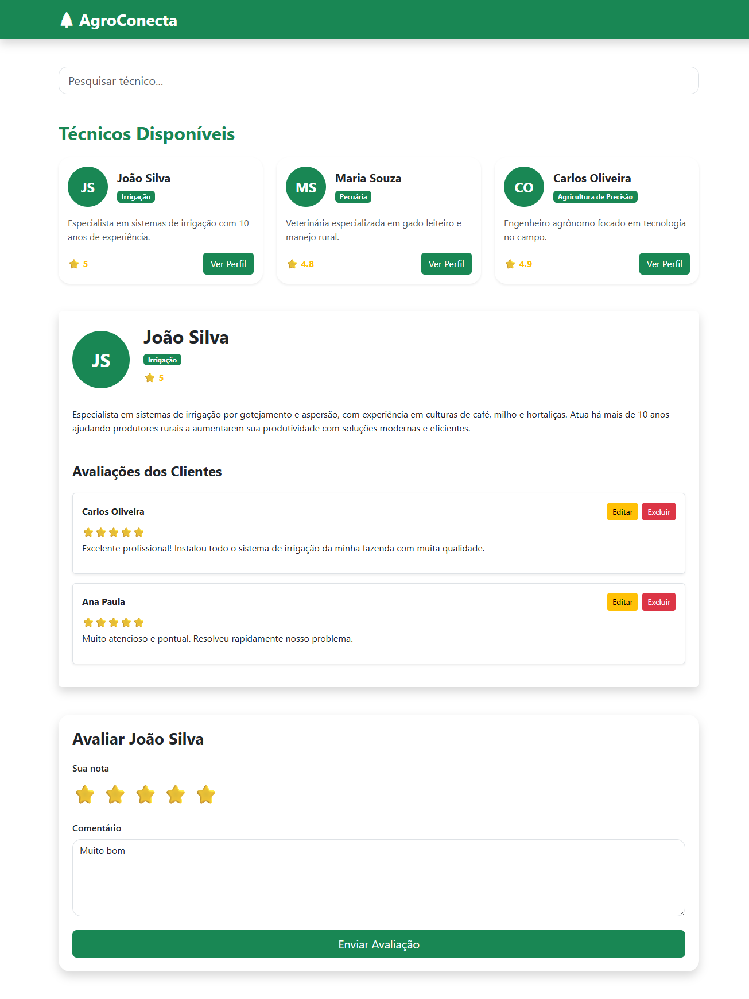

------------------------------------------------------------

FIGURA 2 – PERFIL DO TÉCNICO

Descrição:
Tela de perfil do técnico contendo informações detalhadas, especialidade e avaliações de clientes.

[COLOCAR PRINT DO PERFIL]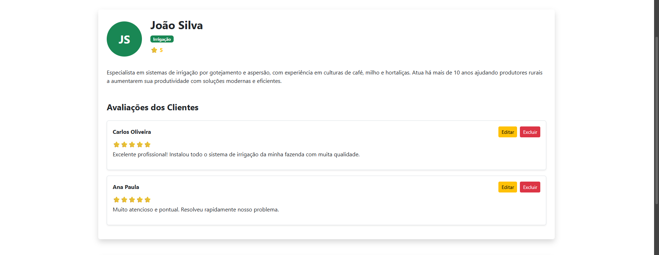

------------------------------------------------------------

FIGURA 3 – PESQUISA DE TÉCNICOS

Descrição:
Funcionalidade de busca dinâmica de técnicos através do campo de pesquisa.

[COLOCAR PRINT DA BUSCA]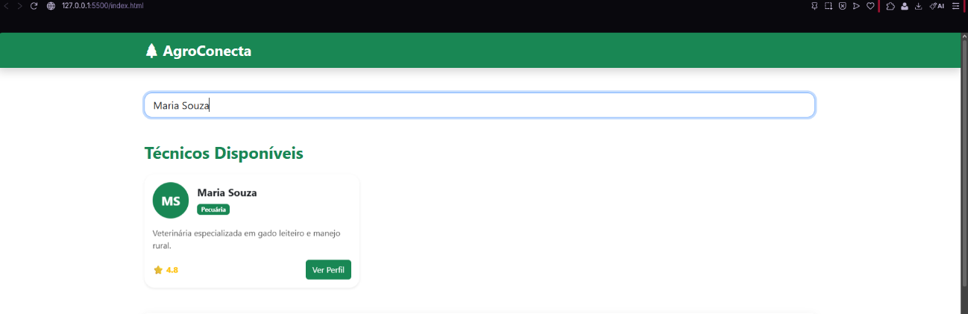

------------------------------------------------------------

FIGURA 4 – CADASTRO DE AVALIAÇÃO

Descrição:
Tela de cadastro de avaliação permitindo inserir nota e comentário para o técnico selecionado.

[COLOCAR PRINT DA AVALIAÇÃO]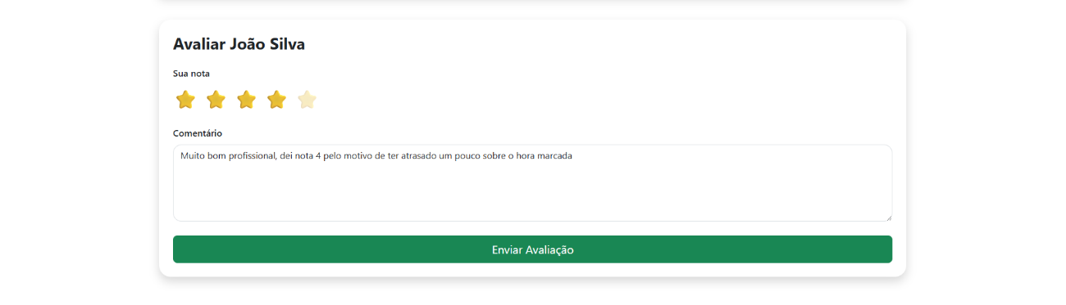

------------------------------------------------------------

FIGURA 5 – EDIÇÃO DE AVALIAÇÃO

Descrição:
Funcionalidade de edição de avaliações cadastradas no sistema utilizando atualização dinâmica via API REST.

[COLOCAR PRINT DA EDIÇÃO]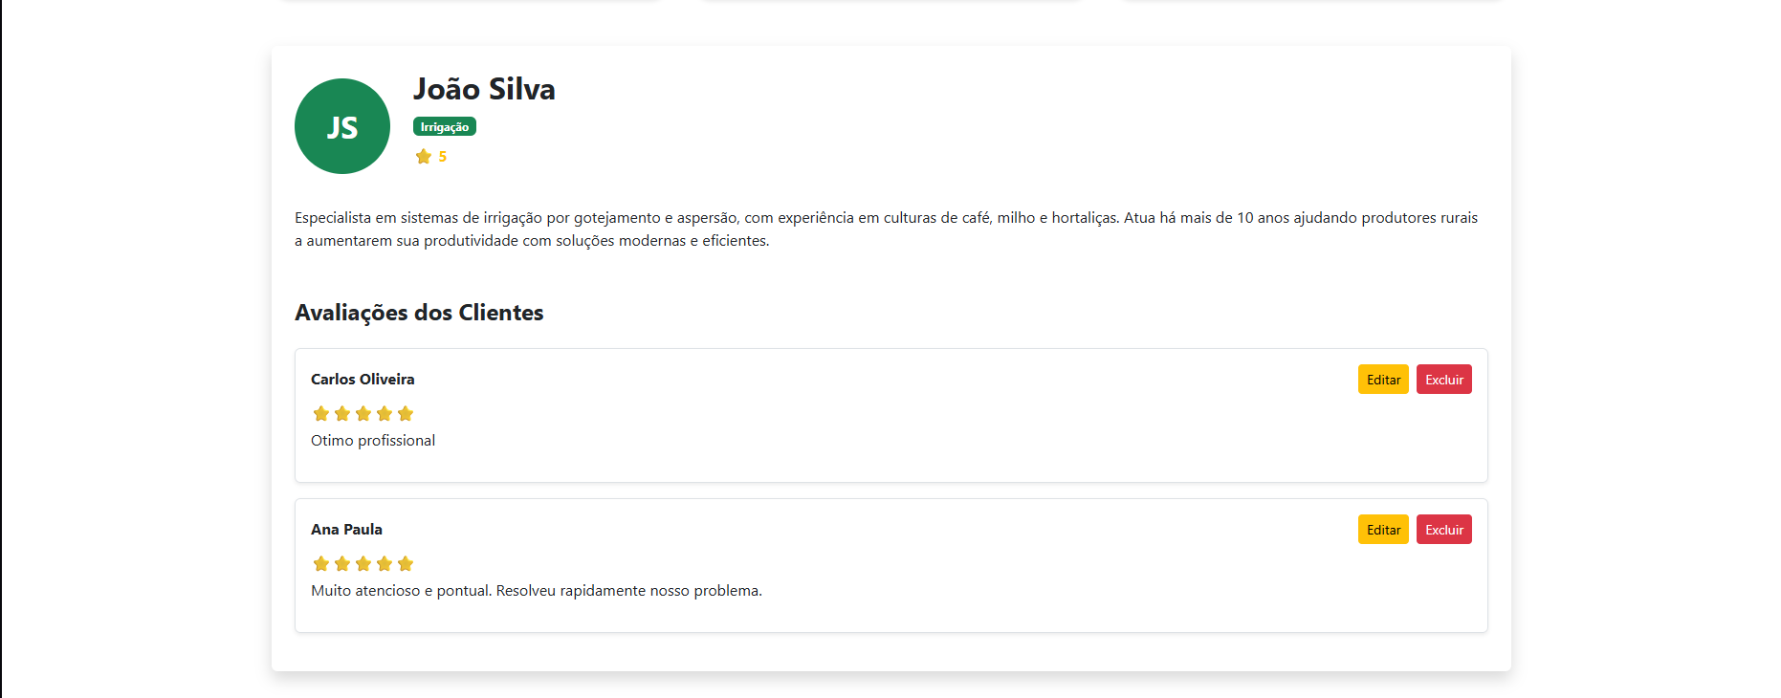
Na imagem acima podemos ver q editei o comentário do Carlos Oliveira
------------------------------------------------------------

FIGURA 6 – EXCLUSÃO DE AVALIAÇÃO

Descrição:
Funcionalidade de exclusão de avaliações cadastradas no sistema.

[COLOCAR PRINT DA EXCLUSÃO]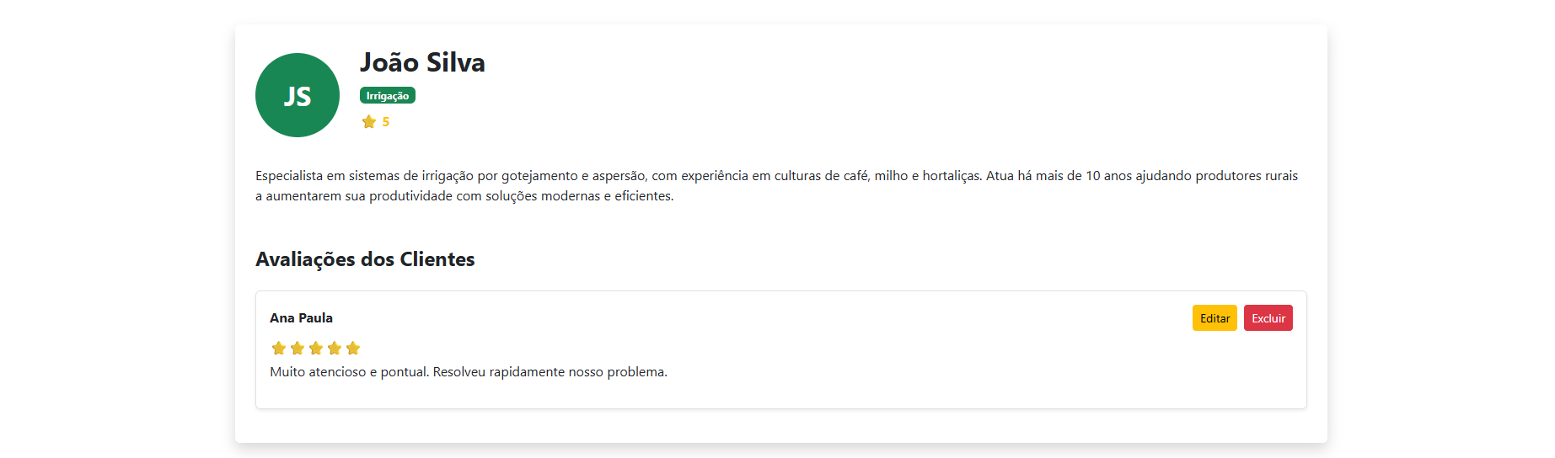

------------------------------------------------------------

CENÁRIOS DE TESTE

CENÁRIO 1:
Buscar técnico

PRÉ-CONDIÇÃO:
Sistema carregado

AÇÃO:
Digitar nome no campo de busca

RESULTADO ESPERADO:
Técnicos filtrados dinamicamente

------------------------------------------------------------

CENÁRIO 2:
Visualizar perfil

PRÉ-CONDIÇÃO:
Lista de técnicos carregada

AÇÃO:
Clicar em “Ver Perfil”

RESULTADO ESPERADO:
Perfil do técnico exibido na tela

------------------------------------------------------------

CENÁRIO 3:
Criar avaliação

PRÉ-CONDIÇÃO:
Perfil do técnico aberto

AÇÃO:
Inserir nota e comentário e clicar em “Enviar Avaliação”

RESULTADO ESPERADO:
Avaliação cadastrada dinamicamente

------------------------------------------------------------

CENÁRIO 4:
Editar avaliação

PRÉ-CONDIÇÃO:
Avaliação cadastrada

AÇÃO:
Clicar no botão “Editar”

RESULTADO ESPERADO:
Comentário atualizado no sistema

------------------------------------------------------------

CENÁRIO 5:
Excluir avaliação

PRÉ-CONDIÇÃO:
Avaliação cadastrada

AÇÃO:
Clicar no botão “Excluir”

RESULTADO ESPERADO:
Avaliação removida do sistema

------------------------------------------------------------

CENÁRIO 6:
Carregamento da API

PRÉ-CONDIÇÃO:
JSON Server ativo

AÇÃO:
Abrir o sistema

RESULTADO ESPERADO:
Dados carregados dinamicamente via API REST

